MAKALAH
APLIKASI ALGORITMA UNTUK PENYELESAIAN SUATU MASALAH DALAM KEHIDUPAN SEHARI-HARI
Disusun untuk memenuhi salah satu Tugas Mata Kuliah
Algoritma dan Pemrograman I



Disusun Oleh :
Herlina Supandi Putri
2013130015

PROGRAM S1 TEKNIK INFORMATIKA
PERGURUAN TINGGI TEKNOLOGI MUHAMMADIYAH CILEUNGSI
BOGOR
2014
KATA PENGANTAR

Puji dan Syukur kehadirat Allah SWT atas berkat rahmat dan karunia Nya yang telah dilimpahkan, semoga kita semua senantiasa berada dalam lindunganNya.
Terima Kasih saya sampaikan kepada Bapak Haryanto, Dosen mata kuliah Algoritma dan Pemrograman I, sehingga tugas makalah “Aplikasi Algoritma untuk Penyelesaian suatu masalah dalam Kehidupan Sehari-hari” ini dapat saya selesaikan dengan baik.

Dan saya pun menyadari bahwa dalam proses penulisan makalah ini masih jauh dari kesempurnaan baik materi maupun cara penulisannya. Namun demikian saya telah berupaya dengan segala kemampuan dan pengetahuan yang dimiliki, sehingga dapat selesai dengan baik. Semoga makalah ini dapat bermanfaat bagi seluruh pembaca. Terima kasih.

Cileungsi, Januari 2014

Herlina Supandi P.

DAFTAR ISI
Kata pengantar
Daftar Isi
BAB I Pendahuluan
  - Latar Belakang
  - Tujuan
  - Rumusan Masalah
  - Metode Pengumpulan Data

BAB II Pembahasan
- Definisi dan Pengertian Algoritma
- Algoritma Dalam Kehidupan

BAB III Penutup
A. Kesimpulan

RUJUKAN

BAB I
PENDAHULUAN
  - Latar Belakang
Algoritma adalah urutan langkah-langkah logis peyelesaian masalah yang disusun secara sistematis. Sedangkan menurut Kamus Besar Bahasa Indonesia, Algoritma adalah urutan logis pengambilan putusan untuk pemecahan masalah.
Kata logis merupakan kata kunci dalam sebuah algoritma. Langkah-langkah di dalam algoritma harus logis, ini berarti hasil dari urutan langkah-langkah tersebut harus dapat ditentukan, benar atau salah. Langkah-langkah yang tidak benar dapat memberikan hasil yang salah.
Karena pentingnya penerapan Algoritma dalam kehidupan sehari-hari, maka dengan ini saya akan membahas makalah tentang “Aplikasi dan Penerapan Algoritma dalam kehidupan sehari-hari”. Semoga dapat memberikan sedikit pengalaman bagi yang membaca.
1.2 Maksud dan Tujuan
Tujuan dari penulisan makalah ini adalah untuk memenuhi tugas mata kuliah Algoritma dan Pemrograman dan penulis ingin mengetahui bagaimana penerapan Algoritma dalam kehidupan sehari-hari.
1.3 Rumusan Masalah
Mendreskripsikan Aplikasi dan Penerapan Algoritma.
1.4 Metode Pengumpulan Data
Data ini saya peroleh dari beberapa sumber diantaranya dari Modul mata kuliah Algoritma dan Pemrograman I yang telah saya baca dan rangkum sedemikian rupa dan sisanya saya mencari bahan dari internet.

BAB II
PEMBAHASAN
- Definisi dan Pengertian Algoritma
“Algoritma adalah urutan langkah-langkah logis penyelesaian masalah yang disusun secara sistematis dan logis”.
Definisi algoritma adalah urutan langkah-langkah logis penyeselaian masalah yang disusun secara sistematis dan logis. Kata logis (logika) merupakan kata kunci dalam algoritma. Langkah-langkah dalam algoritma harus dapat ditentukan bernilai benar atau salah.
Algoritma berisi langkah-langkah penyelesaian suatu masalah. Langkah-langkah bisa berupa runtunan, pemilihan, dan pengulangan. Ketiga langkah itulah yang menyusun algoritma. Jadi, sebuah algoritma dapat ditempuh dengan ketiga struktur dasar tersebut
Kadang kita mengira algoritma yg dimaksud sama dengan Logaritma. Padahal arti dari kedua kata ini sangat berbeda. Logaritma merupakan operasi matematika yang merupakan kebalikan dari eksponen atau pemangkatan.
Sementara Algoritma adalah urutan langkah-langkah logis untuk menyelesaikan suatu masalah yang disusun secara sistematis dan logis.
Sebelum kita membuat sebuah algoritma, alangkah baiknya kita mengetahui masalah terlebih dahulu (jika belum ada sebuah permasalah kita dapat menetukan sendiri permasalahnya) , barulah kita mendefinisikan dan menganalisa masalah tersebut. Setelah itu kita dapat menentukan mana yg merupakan input (masukkan), output (keluaran), proses pengolahan data maupun penyimpanan data.
Banyak cabang ilmu komputer yang diacu dalam terminologi algoritma. Namun, jangan beranggapan algoritma selalu identik dengan ilmu komputer saja. Dalam kehidupan sehari-haripun banyak terdapat proses yang dinyatakan dalam suatu algoritma.
Cara-cara membuat kue atau masakan yang dinyatakan dalam suatu resep juga dapat disebut sebagai algoritma. Pada setiap resep selalu ada urutan langkah-langkah membuat masakan. Bila langkah-langkahnya tidak logis, tidak dapat dihasilkan masakan yang diinginkan. Ibu-ibu yang mencoba suatu resep masakan akan membaca satu per satu langkah-langkah pembuatannya lalu ia mengerjakan proses sesuai yang ia baca. Secara umum, pihak (benda) yang mengerjakan proses disebut pemroses (processor). Pemroses tersebut dapat berupa manusia, komputer, robot atau alatalat elektronik lainnya. Pemroses melakukan suatu proses dengan melaksanakan atau “mengeksekusi” algoritma yang menjabarkan proses tersebut. Melaksanakan Algoritma berarti mengerjakan langkah-langkah di dalam Algoritma tersebut. Pemroses mengerjakan proses sesuai dengan algoritma yang diberikan kepadanya. Juru masak membuat kue berdasarkan resep yang diberikan kepadanya, pianis memainkan lagu berdasarkan papan not balok.
Karena itu suatu Algoritma harus dinyatakan dalam bentuk yang dapat dimengerti oleh pemroses.
Jadi suatu pemroses harus :
1. Mengerti setiap langkah dalam Algoritma
2. Mengerjakan operasi yang bersesuaian dengan langkah tersebut.

Sifat-Sifat Algoritma

− Banyaknya langkah instruksi harus berhingga: pelaksanaan sebuah algoritma yang terprogram haruslah dapat diakhiri atau diselesaikan melalui sejumlah langkah operasional yang berhingga. Jika tidak demikian, kita tidak akan dapat mengharapkan bahwa pelaksaan algoritma tersebut dapat menghasilkan suatu solusi yang baik.

− Langkah atau instruksi harus jelas: artinya bahwa penulisan setiap langkah yang terdapat didalam sebuah algoritma harus memiliki arti yang khusus atau spesifik sehingga dapat dibedakan antara penulisan langkah untuk komputer(program/pemrograman) dengan penulisan langkah bagi manusia(pesudocode). Manusia akan lebih mudah memahami algoritma yang terdiri atas simbol simbol(Contoh: pembuatan algoritma dengan diagram alur/flowchart) sedangkan komputer hanya membutuhkan sebuah penulisan algoritma dengan kode-kode yang dituangkan dalam bahasa yang dimengerti oleh komputer itu sendiri(bahasa pemrograman).

− Proses harus jelas dan mempunyai batasan: rangkaian suatu proses yang berisi langkah-langkah instruksi dari suatu algoritma yang akan dilaksanakn harus ditetapkan dengna jelas, baik dan pasti sebab sebuah algoritma harus memiliki instruksi dasar tertentu dimana setiap instruksi harus memiliki unsur pelaksana yang berfungsi sebagai pemroses data yang akan dimasukkan dalam sebuah komputer. Dengan demikian, sebuah algoritma harus ditulis dengan jelas tentang batasa batasan proses yang akan dilaksanakan oleh komputer.
− Efektifitas: instruksi yang diberikan pada komputer agar hanya menjalankan atau melaksanakan proses yang mampu dilaksanakannya. Yang dimaksud mampu adalah bahwa suatu algoritma atau instruksi-instruksi dalam sebuah program hanya akan dapat dilaksanakan jika informasi yang diberikan oleh instruksi-instruksi tersebut lengkap, benar dan jelas.
− Adanya batasan ruang lingkup: sebuah algoritma yang baik adalah hanya ditujukan bagi suatu masalah tertentu saja. Susunana input harus ditentukan lebih dulu sebab susunan tersebut menentukan sifat umum dari algoritma yang bersangkutan.
Mekanisme Pelaksanan Algoritma Oleh Pemroses

Komputer hanyalah salah satu pemroses. Agar dapat dilaksanakan oleh komputer, algoritma harus ditulis dalam notasi bahasa pemrograman sehingga dinamakan program. Jadi program adalah prwujudan atau implementasi teknis Algoritma yang ditulis dalam bahasa pemrogaman tertentu sehingga dapat dilaksanakan oleh komputer.
Ciri penting algoritma
• Algoritma harus berhenti setelah mengerjakan sejumlah langkah terbatas.
• Setiap langkah harus didefinisikan dengan tepat dan tidak berarti-dua (Ambiguitas).
• Algoritma memiliki nol atau lebih masukkan.
• Algoritma memiliki nol atau lebih keluaran.
• Algoritma harus efektif (setiap langkah harus sederhana sehingga dapat dikerjakan dalam waktu yang masuk akal).

Dasar Penyusunan Algoritma
Ada beberapa hal yang perlu diperhatikan dalam menyusun suatu algoritma. Menurut Donald E Knuth dalam bukunya yang berjudul The Art Of Computer Programming, ada lima ciri penting yaitu sebagai berikut :
1. Finiteness. Menyatakan bahwa suatu algoritma harus berakhir untuk semua kondisi setelah memproses sejumlah langkah.
2. Definiteness. Menyatakan bahwa setiap langkah harus dinyatakn dengan jelas.
3. Input. Input atau masukan merupakan suatu besaran yang diberikan.
4. Output. Output atau keluaran merupakan besaran yang mempunyai kaitan atau hubungan dengan masukan.
5. Efective. Setiap algoritma diharapkan bersifat efektif, dalam ariti semua operasi yang dilaksanakan oleh algoritma haruslah sederhana dan dapat dikerjakan dalam waktu yang terbatas.

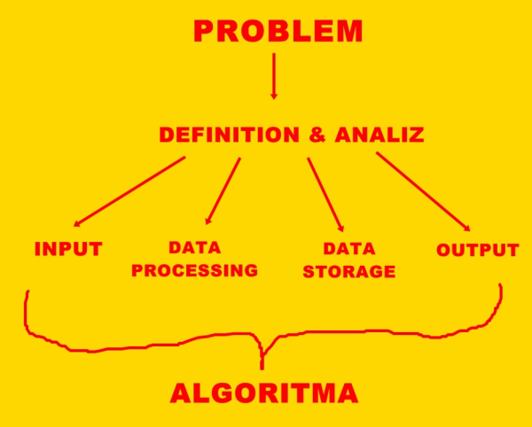

Dan berikut adalah contoh-contoh algoritma dan bukan algoritma, sehingga memudahkan kita untuk membedakan mana yang algoritma atau bukan dan kita lebih tau algoritma itu seperti apa.

Contoh Algoritma 1.

A) Rumusan masalah:
Aku harus mengirim surat kepada sahabat penaku yang berada di Jakarta. Aku harus menuliskan alamat sahabat penaku yg ada di Jakarta dibagian depan amplop dan alamat rumahku dibagian belakang amplop suratnya. Namun, aku tidak tahu jumlah perangko yang harus aku tempel di sisi kiri atas amplop. Jadi, aku harus pergi ke kantor pos terlebih dahulu. Sesampainya kantor pos, aku langsung menuju ke loket pengiriman surat. Aku beruntung tidak perlu mengantri karena dikantor pos sepi. Aku serahkan surat itu kepada penjaga loket, oleh penjaga loket suratku diberi perangko sesuai dengan tujuan surat yang aku buat untuk sahabatku. Dan suratku siap dikirim oleh tukang pos.

B) Algoritma dari masalah diatas, yaitu:
1. Aku menyiapkan surat yang akan aku kirimkan.
2. Aku menuliskan alamat sahabatku dibagian depan amplop dan alamat rumahku dibagian belakang amplop.
3. Aku pergi ke kantor pos.
4. Menuju ke loket dan menyerahkan surat agar diberi perangko sesuai dengan tujuan surat.
5. Surat siap dikirim.

Contoh bukan algoritma:
Saya ingin minum susu coklat.
1. Saya menyiapkan gelas dan susu coklat bubuk
2. Tambahkan air panas dan gula.
3. Tambahkan air mineral.
4. Susu coklat siap diminum.
Contoh diatas bukan merupakan algoritma karena prosesnya kurang jelas (tidak lengkap) dan tidak berurutan, sehingga menyebabkan langkah-langkah tersebut tidak logis.

- Algoritma Dalam Kehidupan

Algoritma adalah jantung ilmu komputer atau informatika. Banyak cabang ilmu komputer yang diacu dalam terminologi algoritma. Namun algoritma juga digunakan dalam kehidupan sehari-hari, contohnya resep makanan. Di dalam resep makanan terdapat langkah-langkah yang merupakan algoritma. Selain itu masih banyak contoh algoritma yang lain.

Proses semacam algoritma sebenarnya dijumpai dalam kehidupan sehari-hari. Prosedur dalam resep seperti itu sebenarnya menyatakan semacam algoritma. Prosedur itu merupakan suatu urutan yang memandu orang untuk melakukan suatu proses. Namun ada perbedaan antara algoritma dan prosedur. Prosedur biasanya bersifat global dengan mengasumsikan bahwa manusia telah mengetahui rincian langka-langkah tertentu.

Contoh Algoritma dalam kehidupan sehari - hari

1. Algoritma menulis surat :
a. Mempersiapkan kertas dan amplop
b. Mempersiapkan alat tulis, seperti pena atau pensil
c. Mulai menulis
d. Memasukkan kertas ke dalam amplop
e. Pergi ke kantor pos untuk mengeposkan surat tersebut

2. Algoritma menggunakan telepon umum :
a. Angkat gagang telepon
b. Masukkan koin
c. Tekan nomor yang dituju
d. Bicara
e. Letakkan gagang telepon

3. Algoritma penyajian ayam goreng spesial :
a. Potong ayam menjadi bagian-bagian yang kecil atau potong sayap ayam menjadi 2 bagian
b. Lumuti potongan ayam dengan tepung bumbu ayam spesial hingga rata
c. Diamkan selama 30 menit (lebih baik simpan di lemari es semalam)
d. Goreng ke dalam minyak panas secukupnya hingga matang
e. Ayam goreng spesial siap disajikan, dengan nasi atau sebagai camilan

4. Algoritma mengirim SMS :
a. Mengambil HP
b. Pilih Menu -> Pesan
c. Pilih tulis baru
d. Ketikkan pesan yang mau dikirimkan
e. Setelah selesai, pilih lanjutkan untuk memasukan / memilih no tujuan
f. Klik OK untuk mengirim.

5. Algoritma berwudhu :

a. Pertama-tama adalah niat berwudhu
b. Membaca Basmallah
c. Nyalakan keran air
d. Membasuh kedua telapak tangan
e. Berkumur-kumur sebanyak 3 kali
f. Membasuh muka sebanyak 3 kali
g. Membasuh kedua tangan sampai ke siku yang kanan terlebih dahulu sebanyak 3 kali demikian pula yang kiri
h. Mengusap kepala sebanyak 3kali
i. Kemudian membasuh daun telinga sebanyak 3 kali
j. Membasuh kedua telapak kaki sampai mata kaki yang kanan terlebih dahulu sebanyak 3 kali, demikian pula yang kiri
k. Matikan keran
l. Membaca do'a sesudah wudhu

Algoritma Membuat Mie Goreng Instant
1. Siapkan mie goreng instant
2. Apakah mie instant ada?
3. Jika tidak ada, beli di warung
4. Jika ada buka kemasan mie instant
5. Keluarkan mie beserta bumbu-bumbunya
6. Siapkan piring
7. Lihat kondisi piring, jika kotor dicuci dulu
8. Jika bersih siap digunakan
9. Buka bumbu-bumbunya
10. Letakkan didalam piring
11. Siapkan panci
12. Lihat kondisi panci, jika kotor dicuci dulu
13. Jika bersih panci dengan air secukupnya
14. Letakkan panci diatas kompor
15. Nyalakan kompor
16. Tunggu hingga air mendidih
17. Jika sudah mendidih, masukkan mie
18. Tunggu hingga mie matang
19. Setelah mie matang, matikan kompor
20. Siapkan saringan, lihat kondisi saringan jika kotor dicuci dulu
21. Tuang mie ke saringan, tunggu sampai airnya tiris
22. Masukkan kedalam piring
23. Siapkan sendok dan garpu, lihat kondisinya jika kotor dicuci duu
24. Jika bersih aduk mie menggunakan sendok dan garpu
25. Mie goreng siap dihidangkan
Berikut ini adalah contoh Flowchartnya
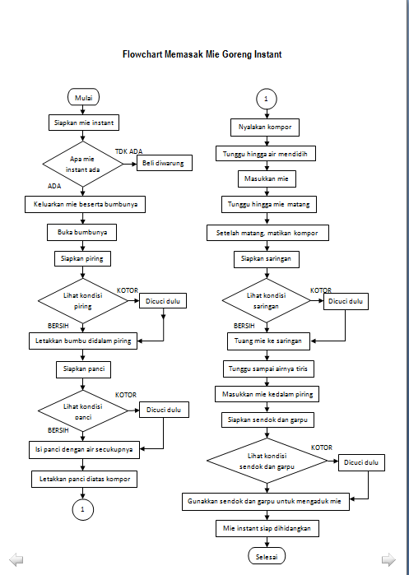
BAB III

PENUTUP
A. Kesimpulan

Algoritma adalah urutan langkah - langkah logis untuk penyelesaian masalah yang disusun secara sistematis. Kata logis merupakan kata kunci dalam Algoritma. Langkah-langkah dalam Algoritma harus logis dan harus dapat ditentukan bernilai salah atau benar. Melaksanakan Algoritma berarti mengerjakan langkah-langkah di dalam Algoritma tersebut. Pemroses mengerjakan proses sesuai dengan algoritma yang diberikan kepadanya.
Banyak cabang ilmu komputer yang diacu dalam terminologi algoritma. Namun algoritma juga digunakan dalam kehidupan sehari-hari, contohnya resep makanan. Di dalam resep makanan terdapat langkah-langkah yang merupakan algoritma. Selain itu masih banyak contoh algoritma yang lain.
Algoritma adalah jantung ilmu komputer atau informatika. Setiap orang mempunyai pola pikir yang berbeda sehingga setiap orang akan membuat algoritma yang berbeda pula. Algoritma dikatakan benar apabila dapat menyelesaikan suatu masalah. Dalam penyusunan suatu algoritma dipertimbangkan juga masalah efisiensi. Dan tanpa kita sadari, dalam kehidupan sehari-hari kita sering menerapka algoritma, seperti : resep masakan, mencuci piring, menyapu halaman, menggunakan telepon, mandi, dan lain-lain.

RUJUKAN
- http://enkgih.wordpress.com/2011/03/23/belajar-algoritma-dengan-penerapan-dalam-kehidupan-sehari-hari/
- http://klikkiri-kanan.blogspot.com/2012/02/definisi-pengenalan-algoritma.html

